1. 用户群分类

1.1 用户分类
根据用户与系统的关系，将本平台的用户分为以下四类：
用户类型 | 定义 | 在本平台中的对应
客户 | 为项目出资或购买产品的人 | 授课教师（课程评审方）、学校实验室负责人（如采购部署）
直接用户 | 系统的主要使用者 | AI开发者（学生、研究者、工程师）
间接用户 | 通过间接方式与系统发生关系，如使用系统产生的结果数据的人 | 使用模型API的调用方、查看训练报告的项目管理者
其他形式的用户 | 与系统关联的外部应用程序或硬件组件 | CI/CD流水线（Jenkins/GitHub Actions）、外部存储服务（OSS/S3）

1.1.1 客户
客户角色 | 说明 | 核心关注点
授课教师（杨枨） | 课程评审方，对项目成果进行验收 | 文档规范性（GB/T 8567）、需求完整性、过程合规性
学校实验室负责人 | 潜在采购方（如平台部署到实验室） | 成本、可维护性、学生管理便利性

1.1.2 直接用户
直接用户是本平台的核心使用者，根据能力水平和使用场景进一步细分为四类：
子类型 | 代号 | 能力水平 | 典型身份 | 核心使用场景
新手学习者 | L | 初级 | 本科生、跨专业学生 | 学习AI开发、跑通示例
进阶实践者 | P | 中级 | 有基础的学生、自由职业者 | 多项目实践、效率提升
学术研究者 | R | 中高级 | 研究生、博士生、教师 | 学术实验、模型研究
商业开发者 | B | 高级 | 企业工程师、初创团队 | 模型部署、商业交付
直接用户详细画像：
属性 | L（新手学习者） | P（进阶实践者） | R（学术研究者） | B（商业开发者）
核心痛点 | 环境配置困难、不知道从哪开始 | 训练等待长、调参效率低 | 训练中断、实验可复现性差 | 部署复杂、协作不便
核心诉求 | 开箱即用、有教程 | 断点续训、实验管理 | 稳定训练、数据工具链 | 一键部署、监控统计
使用频率 | 每周2-3次 | 每周3-5次 | 每天 | 每天
单次时长 | 1-2小时 | 2-4小时 | 4小时以上（可过夜） | 视项目而定
付费意愿 | 低（仅免费） | 中 | 中低 | 高

1.1.3 间接用户
间接用户 | 与系统的关系 | 核心关注点
API调用方 | 调用平台部署的模型API | API响应速度、稳定性、文档清晰度
项目管理者 | 查看团队训练报告和模型版本 | 实验可追溯性、成员进度

1.1.4 其他形式的用户
外部系统 | 与平台的关系 | 接口需求
CI/CD流水线（Jenkins/GitHub Actions） | 自动化训练和部署 | REST API、CLI工具
外部存储（OSS/S3） | 数据集导入/导出 | 数据源连接接口
Git仓库（GitHub/GitLab） | 代码版本管理 | OAuth集成、代码同步

1.2 用户代表
用户代表是不同用户类需求的代言人，参与整个软件开发生命周期。需要尽快确定用户类和相应的代表，全面反映系统的真实需求，兼顾用户类的不同专业层次需求。

1.2.1 用户代表总览
根据四类直接用户，选择对应的用户代表：
用户类型 | 用户代表 | 代表编号 | 选择理由
L（新手学习者） | 计算机大二学生 | #01 | 最典型的新手画像，能清晰表达学习过程中的困惑
P（进阶实践者） | 外包自由职业者 | #10 | 接触多项目场景，对效率问题最敏感
R（学术研究者） | NLP博士生 | #06 | 需求最苛刻，能发现边缘问题和学术场景特殊需求
B（商业开发者） | 初创公司AI工程师 | #08 | 商业化视角强，关注部署、监控、成本

1.2.2 各用户代表详细说明

L类代表：#01 计算机大二学生
项目 | 内容
背景 | 本科生，无经验，常用本地电脑
代表哪类用户 | 所有从零开始的AI初学者
核心职责 | 验证新手引导是否有效、预置环境是否开箱即用、文档是否易懂
参与阶段 | 需求评审、原型测试、SRS可读性验证
核心诉求 | “打开就能用，别让我配环境，最好有视频教程。”

P类代表：#10 外包自由职业者
项目 | 内容
背景 | 企业开发者（自由职业），熟练，常用Colab/本地
代表哪类用户 | 多项目切换、追求效率的进阶开发者
核心职责 | 验证项目模板、环境持久化、多项目隔离、性价比
参与阶段 | 功能优先级讨论、部署流程评审
核心诉求 | “换项目不用重新配环境，环境别老被回收。”

R类代表：#06 NLP博士生
项目 | 内容
背景 | 博士生(NLP)，熟练，常用实验室集群
代表哪类用户 | 学术研究者（尤其NLP方向）
核心职责 | 验证数据处理pipeline、多卡训练、断点续训、学术场景适配
参与阶段 | 数据功能设计评审、训练功能验证
核心诉求 | “文本数据处理工具要做好，训练别中断。”

B类代表：#08 初创公司AI工程师
项目 | 内容
背景 | 企业开发者（初创），熟练，常用云平台
代表哪类用户 | 中小企业和初创团队的AI工程师
核心职责 | 验证一键部署、API监控、计费模式、团队协作
参与阶段 | 部署功能评审、监控面板设计
核心诉求 | “部署要快，监控要细，能按调用量计费最好。”

1.2.3 用户代表参与机制
参与形式 | 频率 | 适用场景
线上问卷 | 每周 | 快速收集对某个功能的看法
焦点小组访谈 | 每2周1次（30分钟） | 深入讨论复杂功能设计
原型测试 | 里程碑节点 | 测试Axure原型/SRS可读性
正式评审 | 里程碑节点 | 参与SRS、需求变更评审

1.3 设定不同的用户级别
根据用户对产品成功的重要程度，设定三级用户级别：
级别 | 定义 | 在本平台中的对应 | 需求优先级策略
关键用户 | 对产品的后续成功至关重要，必须给予这类用户提出的需求高优先级 | 直接用户中的学术研究者(R) 和商业开发者(B) | 必须满足，P0/P1优先级
次要用户 | 使用该产品，但意见对产品的长期成功并无影响 | 直接用户中的新手学习者(L) 和进阶实践者(P) | 在满足关键用户后尽量满足
不重要用户 | 优先级最低，包括不常用、未授权和无相应技能的用户 | 未授权的访客、误用产品的用户 | 低优先级，不作为核心设计目标

1.3.1 关键用户详解
为什么R类和B类是关键用户？
用户类型 | 关键性理由
学术研究者(R) | ① 使用频率最高（每天），能深度验证平台能力  ② 需求最苛刻，能推动平台完善  ③ 学术成果可反哺平台影响力
商业开发者(B) | ① 决定平台的商业价值和可持续性  ② 对部署、监控、协作的需求直接关联产品竞争力  ③ 付费意愿最高

1.3.2 用户级别与功能优先级映射
功能 | 关键用户(R/B)需求强度 | 次要用户(L/P)需求强度 | 综合优先级
预置环境/开箱即用 | ★★ | ★★★ | P1
断点续训 | ★★★ | ★★ | P0
一键部署API | ★★★ | ★ | P0
模型库/预置模型 | ★ | ★★★ | P1
数据标注工具 | ★★★ | ★★ | P0
实验管理/自动记录 | ★★★ | ★★ | P0
团队协作 | ★★★ | ★ | P1
多卡训练 | ★★★ | ★ | P1
API监控统计 | ★★★ | ★ | P1
新手教程 | ★ | ★★★ | P2
优先级说明：
P0：关键用户强烈需求（★★★），必须实现
P1：关键用户有需求（★★）或次要用户强烈需求，尽量实现
P2：仅次要用户需求，资源允许时实现

1.3.3 用户级别与产品决策
决策场景 | 关键用户意见权重 | 次要用户意见权重
核心功能设计（训练、部署） | 80% | 20%
易用性设计（界面、教程） | 30% | 70%
功能优先级排序 | 70% | 30%
需求变更审批 | 75% | 25%

1.4 用户群分类总结
维度 | 核心内容
用户分类 | 客户（教师/实验室）、直接用户（L/P/R/B四类）、间接用户（API调用方）、其他用户（CI/CD等）
用户代表 | #01(L)、#10(P)、#06(R)、#08(B)，参与全生命周期
用户级别 | 关键用户（R/B）→ 次要用户（L/P）→ 不重要用户

2. 选择产品代表

2.1 什么是产品代表？
属性 | 说明
定义 | 产品代表是项目开发组的成员，来自相关用户团体，提供客户的需求
本质 | 客户-开发者关系的结构化与形式化
核心价值 | 确保开发团队能够准确理解用户需求，避免需求传递失真
产品代表的关键特征：
嵌入开发团队，而非外部顾问
持续参与，而非阶段性介入
有权代表用户做决策，而非仅传递信息
对用户需求的理解深度等同于真实用户
在本项目中的体现：
特征 | 在本项目中的落实
开发组成员 | 产品代表以“顾问”身份参与项目例会，与开发团队同步工作
来自用户团体 | 代表均来自调研样本中的真实用户（#01、#10、#06、#08）
提供客户需求 | 每两周提交一次“用户需求反馈报告”
结构化与形式化 | 建立标准化的需求收集、确认、变更流程

2.2 谁来做产品代表？

2.2.1 基本要求
要求 | 说明 | 在本项目中的落实
每个产品代表都代表一个特定的用户类 | 不同用户类需有不同代表，不可合并 | 四类用户（L/P/R/B）各设一名代表
充当那类用户与开发者的主要接口 | 是双向通道：用户→开发、开发→用户 | 代表参与需求评审、原型测试、功能确认
必须是真正的用户 | 不能是开发人员假装用户 | 代表均来自真实调研对象

2.2.2 产品代表任命
根据四类直接用户，任命对应的产品代表：
用户类型 | 代号 | 产品代表 | 代表编号 | 用户背景 | 任命理由
新手学习者 | L | 计算机大二学生 | #01 | 本科生，无经验 | 最典型的新手，能清晰表达学习困惑
进阶实践者 | P | 外包自由职业者 | #10 | 自由职业，多项目经验 | 对效率问题最敏感，场景多样
学术研究者 | R | NLP博士生 | #06 | 博士生，NLP方向 | 需求最苛刻，能发现边缘问题
商业开发者 | B | 初创公司AI工程师 | #08 | 初创企业，AI工程化 | 商业化视角强，关注成本和部署

2.2.3 产品代表详细档案

L类代表：#01 计算机大二学生
项目 | 内容
用户身份 | 本科生，计算机专业大二
AI经验 | 无经验，正在学习
常用环境 | 本地电脑
代表用户类 | 所有从零开始的AI初学者
为什么是他 | ① 最典型的新手画像，能代表“从零开始”的用户群体  ② 在问卷和竞品反馈中表达清晰，能说清楚“哪里不懂”  ③ 对教程、预置环境需求强烈，能验证平台的易用性

P类代表：#10 外包自由职业者
项目 | 内容
用户身份 | 自由职业者，接外包AI项目
AI经验 | 熟练（完成过多个项目）
常用环境 | Google Colab、本地电脑
代表用户类 | 多项目切换、追求效率的进阶开发者
为什么是他 | ① 接触多个项目，场景切换频繁，能验证平台的灵活性  ② 对成本和效率极度敏感，能提供务实的改进意见  ③ 介于个人开发者和企业之间，视角独特

R类代表：#06 NLP博士生
项目 | 内容
用户身份 | 博士生，自然语言处理方向
AI经验 | 熟练（长期学术研究）
常用环境 | 实验室服务器、学校集群
代表用户类 | 学术研究者（尤其NLP方向）
为什么是他 | ① 需求最苛刻，能发现普通用户发现不了的问题  ② NLP方向与CV不同，能平衡数据工具的多模态需求  ③ 在竞品反馈中发现了“内容审核过严”这个致命问题

B类代表：#08 初创公司AI工程师
项目 | 内容
用户身份 | 初创公司AI工程师
AI经验 | 熟练（企业级项目经验）
常用环境 | 云平台（阿里云/百度BML）、本地电脑
代表用户类 | 中小企业和初创团队的AI开发者
为什么是他 | ① 商业化视角最强，关注部署、监控、成本  ② 初创公司预算有限，对性价比敏感，能代表中小企业  ③ 反馈内容具体（API监控、调用统计、弹性伸缩），可落地性强

2.3 产品代表做什么？

2.3.1 核心职责概览
职责领域 | 具体工作 | 产出物
需求收集 | 收集所代表用户类的需求、痛点、建议 | 《用户需求反馈表》
需求确认 | 参与需求评审，确认需求理解正确 | 评审意见、需求确认签字
优先级建议 | 从用户角度对功能进行优先级排序 | 《功能优先级建议表》
原型测试 | 测试Axure原型，提供改进意见 | 《原型测试反馈报告》
验收验证 | 参与最终验收，确认功能满足需求 | 验收意见
变更决策 | 参与需求变更评审，评估用户影响 | 变更评审意见

2.3.2 各阶段具体工作
项目阶段 | 产品代表工作 | 参与形式 | 产出物
需求收集阶段 | ① 响应调研问卷  ② 接受深度访谈  ③ 提供真实使用场景 | 问卷+访谈 | 原始需求清单
需求分析阶段 | ① 参与需求评审会  ② 确认需求理解无误  ③ 对需求优先级投票 | 评审会议 | 评审记录、优先级建议
原型设计阶段 | ① 测试Axure原型  ② 指出操作困惑点  ③ 验证流程合理性 | 原型测试 | 原型测试报告
开发阶段 | ① 定期查看开发进度  ② 澄清需求歧义  ③ 确认功能实现符合预期 | 线上沟通+例会 | 需求澄清记录
测试验证阶段 | ① 参与功能验收  ② 提供真实数据测试  ③ 反馈使用体验 | 验收测试 | 验收报告、问题清单
变更管理 | ① 评估变更对用户的影响  ② 参与变更评审  ③ 确认变更方案 | 变更评审会 | 变更评审意见

2.3.3 沟通机制与频率
沟通方式 | 频率 | 时长 | 参与代表 | 目的
线上问卷 | 每周 | 5-10分钟 | 全部4位 | 快速收集对特定功能的看法
焦点小组访谈 | 每2周 | 30分钟 | 全部4位 | 深入讨论复杂功能设计
原型测试 | 里程碑节点 | 45分钟/人 | 按功能相关度 | 测试Axure原型
需求评审会 | 里程碑节点 | 1小时 | 全部4位 | 参与SRS、需求变更评审
验收测试 | 项目收尾 | 1小时/人 | 全部4位 | 最终功能验收

3. 分析用户工作流程

3.1 技术：观察、学习

3.1.1 观察方法
观察方式 | 在本项目中的应用 | 观察对象 | 观察内容
直接观察 | 邀请用户代表现场操作竞品（ModelArts） | #01、#06、#08 | 操作路径、困惑点、耗时
间接观察 | 分析用户填写的问卷和反馈记录 | 全部10位用户 | 痛点分布、功能偏好
任务录屏分析 | 让用户录制完成特定任务的屏幕操作 | #03、#10 | 具体操作步骤、报错情况

3.1.2 学习发现
通过观察和学习，总结以下关键发现：
观察发现 | 来源 | 对工作流程的启示
新手用户平均在环境配置阶段花费2-4小时 | #01、#02、#04 | 需将“环境配置”步骤前置或自动化
进阶用户因训练中断平均损失30分钟-数小时 | #03、#05、#09 | 断点续训是刚性需求
学术用户在多卡配置上耗时2-8小时 | #05、#06 | 分布式训练需界面化配置
商业用户从模型到API部署平均耗时4-8小时 | #08、#09、#10 | 一键部署可大幅缩短上线周期

3.2 业务流程分析

3.2.1 四类用户核心业务流程总览
用户类型 | 核心业务目标 | 主要业务流程 | 关键决策点
L（新手学习者） | 跑通第一个AI模型 | 环境配置 → 代码运行 → 结果查看 | 环境是否报错
P（进阶实践者） | 高效完成多个项目 | 项目启动 → 训练调参 → 结果记录 | 训练是否中断
R（学术研究者） | 完成可复现的学术实验 | 数据准备 → 分布式训练 → 实验记录 | 效果是否达标
B（商业开发者） | 将模型快速上线为服务 | 模型部署 → API发布 → 监控运维 | 性能是否满足

3.2.2 L类：新手学习者业务流程

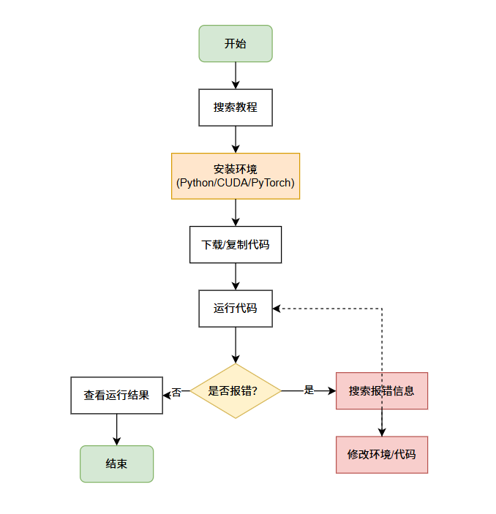

3.2.3 P类：进阶实践者业务流程

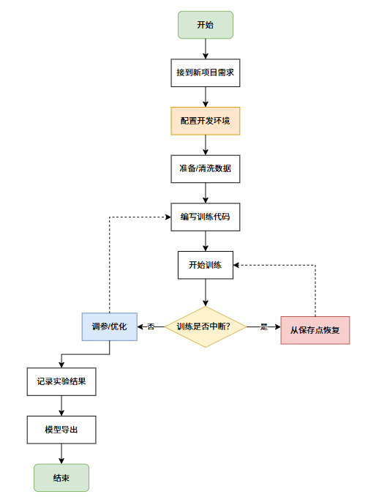

3.2.4 R类：学术研究者业务流程
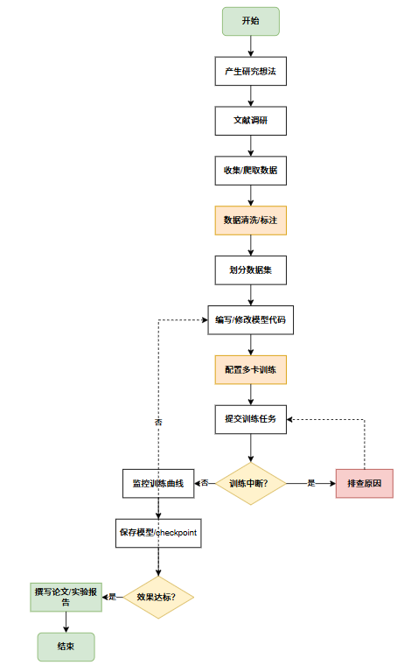

3.2.5 B类：商业开发者业务流程
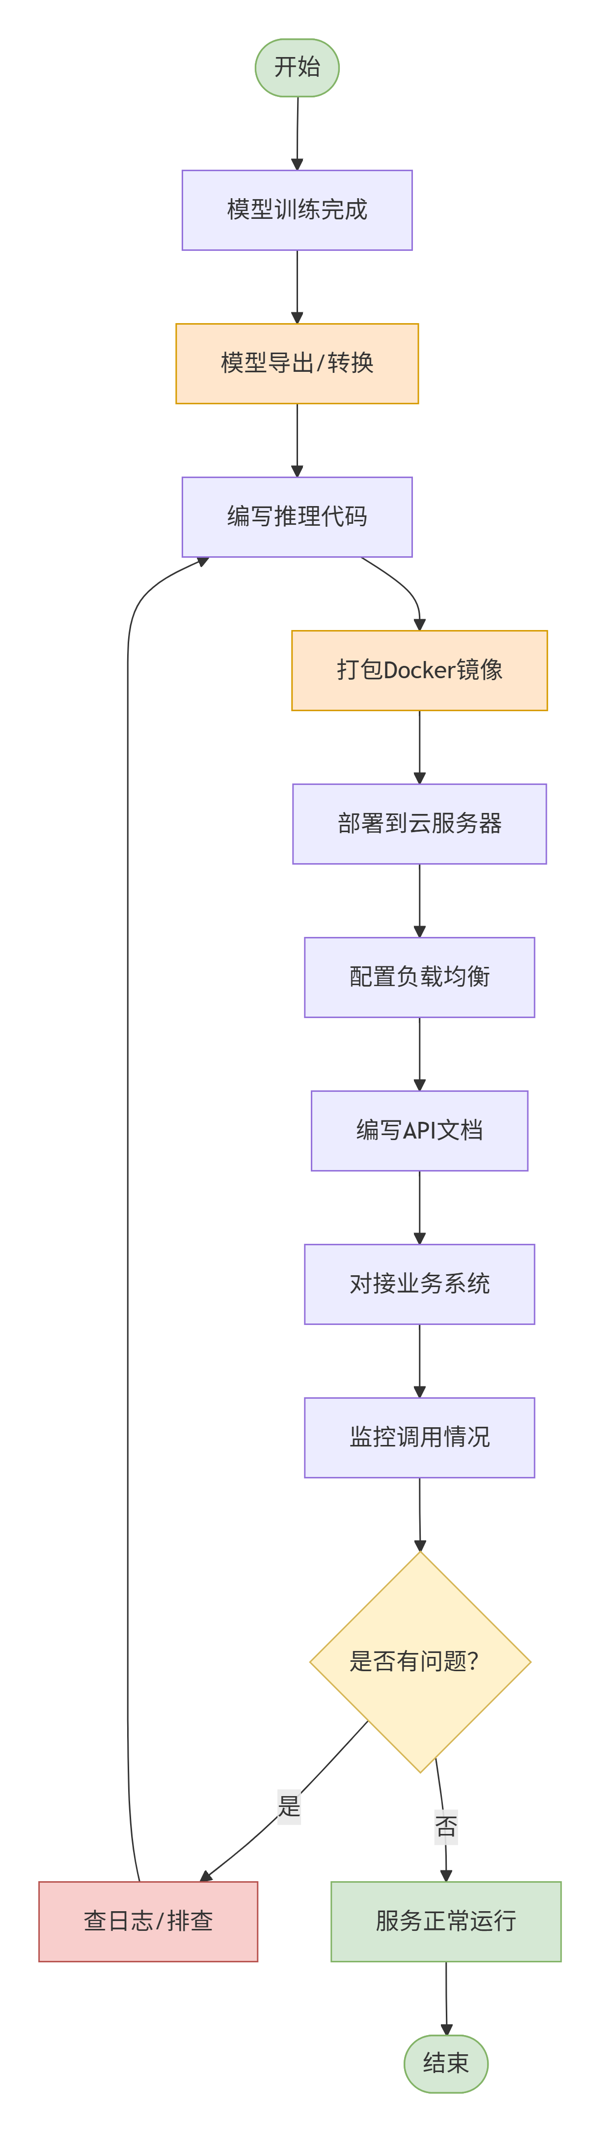

3.3 关联图/DFD

3.3.1 系统关联图（上下文图）
系统关联图展示了本平台与外部实体之间的数据流关系。
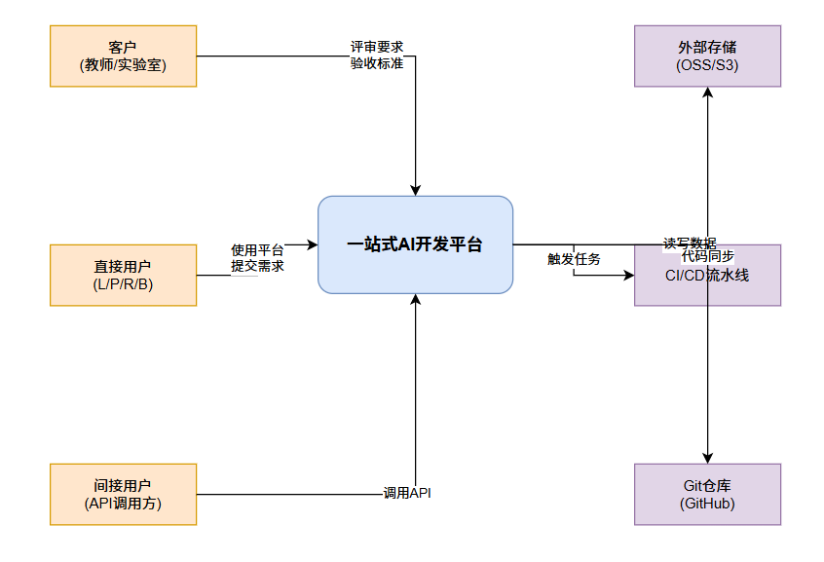

3.3.2 顶层数据流图（DFD Level 0）
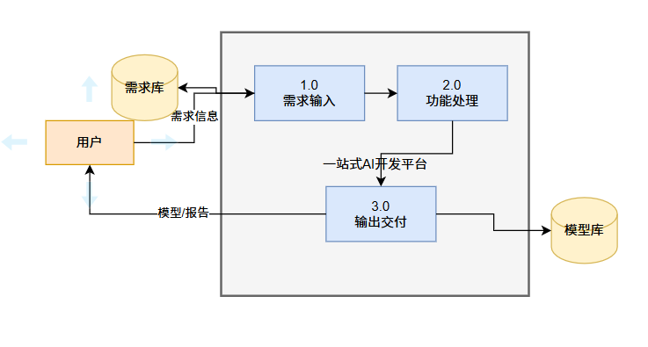

3.3.3 核心业务数据流图（DFD Level 1 - 以训练模块为例）

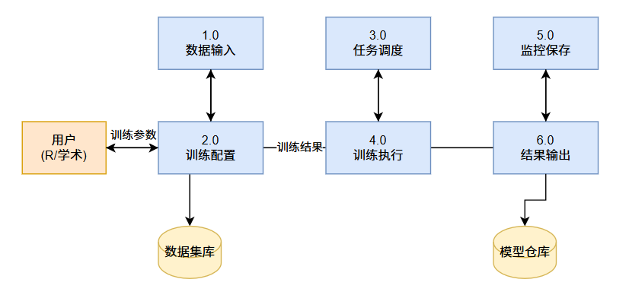

3.4 情景说明

3.4.1 情景说明的定义与作用
定义 | 作用
用具体场景描述用户在特定情境下如何使用系统完成任务 | ① 将抽象需求转化为具体可理解的故事  ② 发现边缘场景和例外情况  ③ 为用例设计提供输入

3.4.2 L类情景：新手的第一天
场景标题：小王第一次尝试训练图像分类模型
项目 | 内容
用户 | 小王，计算机大二学生，刚学完Python基础
目标 | 在1小时内跑通一个图像分类模型，获得成就感
前置条件 | 已注册平台账号，有免费算力额度
当前困境 | 自己电脑装PyTorch失败了3次，很受挫
情景描述：
小王打开平台首页，看到“新手入门”引导。他点击“快速开始”，系统自动为他创建了一个预置PyTorch环境的Notebook，并打开了一个“猫狗分类”示例项目。
小王点击“一键运行”，10分钟后训练完成，他看到准确率达到85%。他试着换了一张自己的猫照片上传预测，模型成功识别出“猫”。
小王非常兴奋，截图发给了同学。这是他第一次成功运行AI模型，全程没有输入一行命令。
关键交互步骤：
步骤 | 用户操作 | 系统响应
1 | 注册/登录 | 分配免费算力额度
2 | 点击“新手入门” | 展示引导页面
3 | 选择“快速开始” | 自动创建预置环境Notebook
4 | 点击“一键运行” | 拉取示例代码，开始训练
5 | 查看结果 | 展示准确率、loss曲线
6 | 上传自己的图片 | 调用模型进行预测

3.4.3 P类情景：多项目切换的自由职业者
场景标题：老李同时推进两个客户项目
项目 | 内容
用户 | 老李，自由职业者，同时接2-3个AI项目
目标 | 快速切换项目环境，记录每次实验参数
前置条件 | 平台支持项目模板和环境快照
当前困境 | 换项目要重新装依赖，实验参数靠Excel记
情景描述：
老李上午要处理客户A的图像分割项目，下午要跑客户B的文本分类实验。他在平台创建了两个“工作空间”，每个空间独立保存环境配置。
上午用项目模板启动图像分割任务，平台自动创建了MMDetection环境。训练中网络断了，但平台自动保存了checkpoint，恢复后从中断处继续。
下午切换到文本分类空间，环境已配置好transformers库。训练完成后，平台自动记录了所有超参数和指标曲线，老李一键导出实验报告发给客户。
关键交互步骤：
步骤 | 用户操作 | 系统响应
1 | 选择/创建工作空间 | 隔离不同项目环境
2 | 选择项目模板 | 自动创建代码骨架和环境
3 | 启动训练 | 自动保存checkpoint
4 | 训练中断后恢复 | 从中断点继续
5 | 查看实验结果 | 自动记录参数和指标
6 | 导出实验报告 | 生成结构化报告

3.4.4 R类情景：博士生的论文实验
场景标题：小张为NeurIPS论文跑对比实验
项目 | 内容
用户 | 小张，NLP方向博士生
目标 | 在4块GPU上训练大模型，确保实验可复现
前置条件 | 平台支持多卡训练和自动实验记录
当前困境 | 分布式代码难写，实验参数容易记混
情景描述：
小张要对比3种模型架构在GLUE数据集上的效果。他在平台上创建了一个实验项目，上传了数据集和代码。
在训练配置界面，他勾选“多卡训练”，选择4块GPU，系统自动生成分布式配置。他设置每2个epoch自动保存checkpoint。
3个实验同时跑，平台自动记录了每个实验的超参数、loss曲线、验证指标。小张打开对比面板，一键生成实验对比图表。
两个月后审稿人要求复现，小张登录平台，点击“复现实验”，系统自动恢复了当时的代码、环境和数据版本，完美复现结果。
关键交互步骤：
步骤 | 用户操作 | 系统响应
1 | 创建实验项目 | 生成唯一实验ID
2 | 上传数据集和代码 | 版本化管理
3 | 配置多卡训练（界面化） | 自动生成分布式配置
4 | 启动训练 | 自动记录参数和指标
5 | 对比多个实验 | 可视化对比图表
6 | 点击“复现实验” | 恢复完整环境，重现结果

3.4.5 B类情景：初创公司的模型上线
场景标题：某初创公司3天内上线AI客服
项目 | 内容
用户 | 小陈，初创公司AI工程师
目标 | 24小时内将意图识别模型部署为API
前置条件 | 平台支持一键部署和API监控
当前困境 | 传统部署流程需要4-8小时，还要写文档
情景描述：
小陈的公司急需上线一个意图识别API。他在平台上训练好模型后，点击“部署”按钮，选择实例规格，系统自动打包环境并生成API端点。
5分钟后，他收到了API地址和自动生成的文档。团队成员可以直接调用。
上线后，监控面板实时显示调用量、响应延迟、错误率。小陈发现某时段流量突增，系统自动扩容，没有影响服务。
月底，小陈导出API调用统计报表，用于向客户收费和优化资源。
关键交互步骤：
步骤 | 用户操作 | 系统响应
1 | 训练完成，点击“部署” | 自动打包环境
2 | 选择部署规格 | 分配计算资源
3 | 确认部署 | 生成API端点和文档
4 | 查看监控面板 | 展示调用量、延迟、错误率
5 | 流量突增 | 自动弹性扩容
6 | 导出统计报表 | 生成调用明细

3.5 目标

3.5.1 用户业务目标
通过业务流程分析，明确各类用户的业务目标：
用户类型 | 业务目标 | 成功标准
L（新手学习者） | 跑通第一个AI模型 | 1小时内完成首次训练
P（进阶实践者） | 高效完成多个项目 | 项目切换≤5分钟，中断损失≤5分钟
R（学术研究者） | 完成可复现的学术实验 | 一键复现，实验对比≤1分钟
B（商业开发者） | 快速上线模型服务 | 模型→API ≤10分钟

3.5.2 进一步明确用例与功能需求
基于业务流程分析，明确以下核心用例：
用例 | 对应用户 | 核心功能需求
UC-01：快速开始 | L | 预置环境、示例项目、一键运行
UC-02：项目管理 | P | 工作空间、项目模板、环境快照
UC-03：实验训练 | R | 断点续训、多卡训练、自动保存
UC-04：实验管理 | R、P | 参数记录、指标曲线、实验对比
UC-05：模型部署 | B | 一键部署、API生成、自动文档
UC-06：运维监控 | B | 调用监控、弹性伸缩、统计报表
UC-07：数据标注 | R | 在线标注工具、多格式支持
UC-08：团队协作 | B、R | 多账号、权限管理、共享空间

3.5.3 逐步细化需求
需求细化示例：断点续训
细化层级 | 需求内容
Level 1（业务需求） | 用户希望训练任务中断后能从断点恢复，避免时间损失
Level 2（用户需求） | 作为学术研究者，我希望训练中断后能自动从最近保存点继续，而不是从头开始
Level 3（功能需求） | ① 系统每N个epoch自动保存checkpoint（N可配置）  ② 训练中断后，用户可选择从中断点恢复  ③ 系统记录每次checkpoint的epoch和loss值
Level 4（非功能需求） | ① checkpoint保存不影响训练性能（开销<5%）  ② 恢复时间≤30秒
需求细化示例：一键部署
细化层级 | 需求内容
Level 1（业务需求） | 用户希望模型训练后能快速上线为API服务
Level 2（用户需求） | 作为商业开发者，我希望模型训练完成后能一键部署为API，无需手动打包环境
Level 3（功能需求） | ① 训练完成后提供“部署”按钮  ② 用户选择实例规格（CPU/GPU）  ③ 系统自动生成API端点和调用Key  ④ 系统自动生成API文档（Swagger格式）
Level 4（非功能需求） | ① 部署时间≤10分钟  ② API响应延迟≤100ms（P99）  ③ 支持自动弹性伸缩

3.6 工作流程分析总结
分析维度 | 核心输出
观察、学习 | 识别了4类用户的关键痛点和工作习惯
业务流程分析 | 绘制了4类用户的业务流程图，明确节点和痛点
关联图/DFD | 绘制了系统关联图和2层数据流图
情景说明 | 编写了4个典型用户情景，覆盖核心场景
目标 | 明确了业务目标、用例和需求细化路径

4. 需求重用

4.1 需求重用的价值
维度 | 价值说明
节省时间 | 不用从零开始想功能，直接借鉴已验证的需求
降低遗漏 | 参考竞品和标准，覆盖边缘场景
提升质量 | 复用成熟的需求描述，减少歧义
风险控制 | 借鉴他人的踩坑经验，避开已知问题

4.2 可重用的需求来源
来源类型 | 具体来源 | 可重用内容 | 优先级
行业标准 | GB/T 8567-2006、ISO 9001 | SRS文档模板、质量术语定义 | ⭐⭐⭐
竞品分析 | 华为云ModelArts、阿里云PAI | 功能清单、交互设计、用户反馈 | ⭐⭐⭐
开源项目 | Kubeflow、MLflow、OpenPAI | 功能模块定义、API设计 | ⭐⭐
课程历史 | 往届学长学姐的项目 | SRS文档、评审意见、踩坑记录 | ⭐⭐⭐

4.3 竞品功能重用
直接重用的功能：
竞品功能 | 用户反馈 | 在本平台中的应用
自动学习/零代码 | #01、#02很喜欢 | 提供“新手模式”，拖拽式训练
预置开发环境 | #02、#03好评 | 预置PyTorch/TF/MindSpore环境
AI Gallery/模型市场 | #04很喜欢 | 内置模型库+一键使用
一键部署API | #04、#08好评 | 模型训练完一键生成API
学生认证免费算力 | #01、#07认可 | 教育用户免费额度
改进后重用的功能：
竞品功能 | 用户反馈（负面） | 改进方向
界面复杂 | #01、#02、#03吐槽 | 简化菜单，提供新手模式
OBS存储概念 | #02觉得难懂 | 隐藏底层存储概念，直接文件上传
内容审核过严 | #06完全无法用 | 提供学术研究豁免/申诉通道
PyTorch体验差 | #03、#05、#09反馈 | 多框架体验均衡
实验管理弱 | #03、#09失望 | 内置实验跟踪（对标W&B）

4.4 开源项目功能重用
开源项目 | 可重用的功能/模块 | 在本平台中的应用
Kubeflow | 工作流编排（Pipeline） | 训练任务工作流设计
MLflow | 实验管理（参数/指标/模型记录） | 实验跟踪功能设计
JupyterHub | 多用户Notebook管理 | 在线IDE模块
Label Studio | 开源数据标注工具 | 在线标注功能参考
FastAPI | 自动生成API文档 | 部署模块的API文档设计

4.5 问卷调研需求重用
需求ID | 需求描述 | 来源用户 | 优先级
REQ-L-01 | 预置PyTorch/TensorFlow环境 | #01、#04、#10 | P0
REQ-L-02 | 内置新手教程（视频+文字） | #01、#10 | P1
REQ-L-03 | 学生认证免费算力 | #01、#07 | P1
REQ-P-01 | 训练断点续训 | #03、#05、#06、#09 | P0
REQ-P-02 | 实验参数自动记录与可视化 | #03、#09 | P1
REQ-P-03 | 项目模板（图像分类/NLP等） | #04、#10 | P1
REQ-R-01 | 在线数据标注工具 | #02、#06 | P1
REQ-R-02 | 多卡训练支持 | #05、#09 | P2
REQ-B-01 | 一键部署为API | #08、#09、#10 | P0
REQ-B-02 | API调用监控与统计 | #08 | P1
REQ-B-03 | 团队协作与权限管理 | #07、#08、#09 | P1

4.6 需求重用策略矩阵
需求类型 | 重用来源 | 重用方式 | 工作量节省
功能需求 | 竞品分析 + 开源项目 | 借鉴+改进 | 60%
非功能需求 | ISO标准 + 竞品 | 直接采用+适配 | 80%
用户需求 | 本问卷调研 | 直接采用 | 100%
文档模板 | GB/T标准 | 直接采用 | 90%
验收标准 | 课程评审表 | 直接采用 | 70%

4.7 需求重用检查清单
在SRS评审前，确认以下事项：
是否重用了GB/T 8567的SRS文档结构？
是否参考了至少2个竞品的功能清单？
是否从问卷调研中提取了用户原始需求？
是否参考了开源项目的功能设计（如MLflow）？
是否识别并记录了每个需求的来源？
是否对重用的需求进行了适配修改（而非照搬）？
是否在需求追溯矩阵中标注了重用来源？

5. 附录：用户-类型映射表
编号 | 身份 | 能力水平 | 使用场景 | 归类类型
#01 | 本科生 | 无经验 | 学习探索 | L
#02 | 研究生（跨专业） | 无经验 | 学习探索 | L
#03 | 本科生 | 有基础 | 学习/研究 | P
#04 | 自学转行 | 有基础 | 学习/项目 | L
#05 | 硕士(CV) | 熟练 | 学术研究 | R
#06 | 博士(NLP) | 熟练 | 学术研究 | R
#07 | 高校教师 | 熟练 | 教学/研究 | B
#08 | 初创公司 | 熟练 | 商业交付 | B
#09 | 中厂算法 | 专家 | 商业交付 | B
#10 | 外包自由职业 | 熟练 | 商业/个人 | P

